МЭРИЯ ГОРОДА НОВОСИБИРСКА

ПОСТАНОВЛЕНИЕ

От 06.03.2019 № 810

О проведении публичных слушаний по проекту постановления мэрии города Новосибирска «О проекте планировки и проектах межевания территории, ограниченной створом Октябрьского моста, ул. Зыряновской, полосой отвода железной дороги, створом Бугринского моста, береговой линией реки Оби, в Октябрьском и Первомайском районах»

В целях выявления и учета мнения и интересов жителей города Новосибирска по проекту постановления мэрии города Новосибирска «О проекте планировки и проектах межевания территории, ограниченной створом Октябрьского моста, ул. Зыряновской, полосой отвода железной дороги, створом Бугринского моста, береговой линией реки Обь, в Октябрьском и Первомайском районах», в соответствии с Градостроительным кодексом Российской Федерации, Федеральным законом от 06.10.2003 № 131-ФЗ «Об общих принципах организации местного самоуправления в Российской Федерации», решением Совета депутатов города Новосибирска от 20.06.2018 № 640 «О Порядке организации и проведения в городе Новосибирске общественных обсуждений и публичных слушаний в соответствии с законодательством о градостроительной деятельности», постановлением мэрии города Новосибирска от 15.05.2018 № 1693 «О подготовке проекта планировки и проектов межевания территории, ограниченной створом Октябрьского моста, ул. Зыряновской, полосой отвода железной дороги, створом Бугринского моста, береговой линией реки Обь, в Октябрьском и Первомайском районах», руководствуясь Уставом города Новосибирска, ПОСТАНОВЛЯЮ:
1. Провести:
1.1. Публичные слушания по проекту постановления мэрии города Новосибирска «О проекте планировки и проектах межевания территории, ограниченной створом Октябрьского моста, ул. Зыряновской, полосой отвода железной дороги, створом Бугринского моста, береговой линией реки Оби, в Октябрьском и Первомайском районах» (далее – публичные слушания) (приложение) с 07.03.2019 по 11.04.2019.
1.2. Собрание участников публичных слушаний 29.03.2019 в 14.00 час. по адресу: Российская Федерация, Новосибирская область, город Новосибирск, Красный проспект, 50, кабинет 230.
2. Создать организационный комитет по подготовке и проведению публичных слушаний (далее – организационный комитет) в следующем составе:
Бакулова Екатерина Ивановна | – | начальник отдела градостроительной подготовки территорий Главного управления архитектуры и градостроительства мэрии города Новосибирска;
Галимова Ольга Лингвинстоновна | – | начальник отдела планировки территории города Главного управления архитектуры и градостроительства мэрии города Новосибирска;
Демченко Татьяна Юрьевна | – | консультант отдела градостроительной подготовки территорий Главного управления архитектуры и градостроительства мэрии города Новосибирска;
Игнатьева Антонида Ивановна | – | заместитель начальника Главного управления архитектуры и градостроительства мэрии города Новосибирска;
Кухарева Татьяна Владимировна | – | главный специалист отдела градостроительной подготовки территорий Главного управления архитектуры и градостроительства мэрии города Новосибирска;
Кучинская Ольга Владимировна | – | главный специалист отдела планировки территории города Главного управления архитектуры и градостроительства мэрии города Новосибирска;
Новокшонов Сергей Михайлович | – | заместитель начальника управления – начальник отдела территориального планирования управления архитектуры и строительства министерства строительства Новосибирской области (по согласованию);
Новоселов Виталий Валерьевич | – | глава администрации Первомайского района города Новосибирска;
Позднякова Елена Викторовна | – | заместитель начальника Главного управления архитектуры и градостроительства мэрии города Новосибирска;
Прокудин Петр Иванович | – | глава администрации Октябрьского района города Новосибирска;
Столбов Виталий Николаевич | – | начальник Главного управления архитектуры и градостроительства мэрии города Новосибирска;
Тимонов Виктор Александрович | – | заместитель начальника департамента строительства и архитектуры мэрии города Новосибирска – главный архитектор города;
Устьянцева Валентина Анатольевна | – | главный специалист отдела застройки городских территорий Главного управления архитектуры и градостроительства мэрии города Новосибирска.
3. Определить местонахождение организационного комитета по адресу: Российская Федерация, Новосибирская область, город Новосибирск, Красный проспект, 50, кабинет 528, почтовый индекс: 630091, адрес электронной почты: ogalimova@admnsk.ru, контактный телефон: 227-54-18.
4. Установить порядок проведения публичных слушаний, состоящий из следующих этапов:
оповещение о начале публичных слушаний;
размещение проекта, подлежащего рассмотрению на публичных слушаниях, и открытие экспозиции или экспозиций такого проекта;
проведение экспозиции или экспозиций проекта, подлежащего рассмотрению на публичных слушаниях;
проведение собрания участников публичных слушаний;
подготовка и оформление протокола публичных слушаний;
подготовка и опубликование заключения о результатах публичных слушаний.
5. Предложить участникам публичных слушаний, определенным законодательством о градостроительной деятельности и прошедшим идентификацию в соответствии с данным законодательством, в течение 15 дней со дня размещения проекта и информационных материалов к нему внести в организационный комитет предложения и замечания, касающиеся проекта.
6. Организационному комитету:
6.1. Подготовить оповещение о начале публичных слушаний.
6.2. Организовать опубликование (обнародование) оповещения о начале публичных слушаний в периодическом печатном издании «Бюллетень органов местного самоуправления города Новосибирска» и его размещение в средствах массовой информации, на официальном сайте города Новосибирска в информационно-телекоммуникационной сети «Интернет» (далее – официальный сайт) не позднее чем за семь дней до дня размещения на официальном сайте проекта, подлежащего рассмотрению на публичных слушаниях.
6.3. Организовать размещение проекта и информационных материалов к нему на официальном сайте.
6.4. Организовать оборудование информационных стендов, расположенных по адресам:
Российская Федерация, Новосибирская область, город Новосибирск, Красный проспект, 50, кабинет 528;
Российская Федерация, Новосибирская область, город Новосибирск, ул. Сакко и Ванцетти, 33, стенд кабинета 404 (администрация Октябрьского района города Новосибирска);
Российская Федерация, Новосибирская область, город Новосибирск, ул. Физкультурная, 7, стенд кабинета 219 (администрация Первомайского района города Новосибирска).
6.5. В течение срока, указанного в пункте 5 настоящего постановления, осуществлять регистрацию и рассмотрение предложений и замечаний, вносимых участниками публичных слушаний.
7. Возложить на Тимонова Виктора Александровича, заместителя начальника департамента строительства и архитектуры мэрии города Новосибирска − главного архитектора города, ответственность за организацию и проведение первого заседания организационного комитета.
8. Департаменту строительства и архитектуры мэрии города Новосибирска разместить постановление и оповещение о начале публичных слушаний на официальном сайте.
9. Департаменту информационной политики мэрии города Новосибирска обеспечить опубликование постановления и оповещения о начале публичных слушаний в средствах массовой информации.
10. Контроль за исполнением постановления возложить на заместителя мэра города Новосибирска – начальника департамента строительства и архитектуры мэрии города Новосибирска.
Мэр города Новосибирска | А. Е. Локоть

Кучинская
2275337
ГУАиГ
Приложение

к постановлению мэрии

города Новосибирска
от 06.03.2019 № 810

Проект постановления мэрии

города Новосибирска

О проекте планировки и проектах межевания территории, ограниченной створом Октябрьского моста, ул. Зыряновской, полосой отвода железной дороги, створом Бугринского моста, береговой линией реки Оби, в Октябрьском и Первомайском районах

В целях выделения элементов планировочной структуры, установления параметров планируемого развития элементов планировочной структуры, зон планируемого размещения объектов капительного строительства, в том числе объектов федерального значения, объектов регионального значения, объектов местного значения, определения местоположения границ образуемых и изменяемых земельных участков, с учетом протокола публичных слушаний и заключения о результатах публичных слушаний, в соответствии с Градостроительным кодексом Российской Федерации, постановлением Правительства Российской Федерации от 19.11.2014 № 1221 «Об утверждении Правил присвоения, изменения и аннулирования адресов», решением Совета депутатов города Новосибирска от 24.05.2017 № 411 «О Порядке подготовки документации по планировке территории и признании утратившими силу отдельных решений Совета депутатов города Новосибирска, постановлением мэрии города Новосибирска от 15.05.2018 № 1693 «О подготовке проекта планировки и проектов межевания территории, ограниченной створом Октябрьского моста, ул. Зыряновской, полосой отвода железной дороги, створом Бугринского моста, береговой линией реки Обь, в Октябрьском и Первомайском районах», руководствуясь Уставом города Новосибирска, ПОСТАНОВЛЯЮ:
1. Утвердить проект планировки территории, ограниченной створом Октябрьского моста, ул. Зыряновской, полосой отвода железной дороги, створом Бугринского моста, береговой линией реки Оби, в Октябрьском и Первомайском районах (приложение 1).
2. Утвердить проект межевания территории квартала 040.01.01.01 в границах проекта планировки территории, ограниченной створом Октябрьского моста, ул. Зыряновской, полосой отвода железной дороги, створом Бугринского моста, береговой линией реки Оби, в Октябрьском и Первомайском районах (приложение 2).
3. Утвердить проект межевания территории квартала 040.03.01.01 в границах проекта планировки территории, ограниченной створом Октябрьского моста, ул. Зыряновской, полосой отвода железной дороги, створом Бугринского моста, береговой линией реки Оби, в Октябрьском и Первомайском районах (приложение 3).
4. Утвердить проект межевания территории квартала 040.03.01.02 в границах проекта планировки территории, ограниченной створом Октябрьского моста, ул. Зыряновской, полосой отвода железной дороги, створом Бугринского моста, береговой линией реки Оби, в Октябрьском и Первомайском районах (приложение 4).
5. Утвердить проект межевания территории квартала 040.03.03.01 в границах проекта планировки территории, ограниченной створом Октябрьского моста, ул. Зыряновской, полосой отвода железной дороги, створом Бугринского моста, береговой линией реки Оби, в Октябрьском и Первомайском районах (приложение 5).
6. Утвердить проект межевания территории квартала 040.03.03.02 в границах проекта планировки территории, ограниченной створом Октябрьского моста, ул. Зыряновской, полосой отвода железной дороги, створом Бугринского моста, береговой линией реки Оби, в Октябрьском и Первомайском районах (приложение 6).
7. Присвоить адреса образуемым и изменяемым земельным участкам:
согласно приложению 1 к проекту межевания территории квартала 040.01.01.01 в границах проекта планировки территории, ограниченной створом Октябрьского моста, ул. Зыряновской, полосой отвода железной дороги, створом Бугринского моста, береговой линией реки Оби, в Октябрьском и Первомайском районах;
согласно приложению 1 к проекту межевания территории квартала 040.03.01.01 в границах проекта планировки территории, ограниченной створом Октябрьского моста, ул. Зыряновской, полосой отвода железной дороги, створом Бугринского моста, береговой линией реки Оби, в Октябрьском и Первомайском районах;
согласно приложению 1 к проекту межевания территории квартала 040.03.01.02 в границах проекта планировки территории, ограниченной створом Октябрьского моста, ул. Зыряновской, полосой отвода железной дороги, створом Бугринского моста, береговой линией реки Оби, в Октябрьском и Первомайском районах;
согласно приложению 1 к проекту межевания территории квартала 040.03.03.01 в границах проекта планировки территории, ограниченной створом Октябрьского моста, ул. Зыряновской, полосой отвода железной дороги, створом Бугринского моста, береговой линией реки Оби, в Октябрьском и Первомайском районах;
согласно приложению 1 к проекту межевания территории квартала 040.03.03.02 в границах проекта планировки территории, ограниченной створом Октябрьского моста, ул. Зыряновской, полосой отвода железной дороги, створом Бугринского моста, береговой линией реки Оби, в Октябрьском и Первомайском районах.
8. Признать утратившими силу постановления мэрии города Новосибирска:
от 15.03.2017 № 988 «О проекте планировки и проектах межевания территории, ограниченной створом Октябрьского моста, ул. Зыряновской, полосой отвода железной дороги, створом Бугринского моста, береговой линией реки Оби, в Октябрьском и Первомайском районах»;
от 15.09.2017 № 4279 «О проекте межевания территории квартала 040.01.01.01 в границах проекта планировки территории, ограниченной створом Октябрьского моста, ул. Зыряновской, полосой отвода железной дороги, створом Бугринского моста, береговой линией реки Обь, в Октябрьском и Первомайском районах»;
от 23.05.2017 № 2354 «О внесении изменений в таблицу приложения к чертежу межевания территории с отображением красных линий, утвержденных в составе проекта планировки территории, линий отступа от красных линий в целях определения места допустимого размещения зданий, строений, сооружений, границ образуемых и изменяемых земельных участков на кадастровом плане территории, условных номеров образуемых земельных участков, границ территорий объектов культурного наследия, границ зон с особыми условиями использования территорий, границ зон действия публичных сервитутов, являющегося приложением к проекту межевания территории квартала 040.02.00.05 в границах проекта планировки территории, ограниченной створом Октябрьского моста, ул. Зыряновской, полосой отвода железной дороги, створом Бугринского моста, береговой линией реки Оби, в Октябрьском и Первомайском районах, утвержденному постановлением мэрии города Новосибирска от 15.03.2017 № 988»;
от 11.08.2017 № 3802 «О внесении изменения в постановление мэрии города Новосибирска от 15.03.2017 № 988 «О проекте планировки и проектах межевания территории, ограниченной створом Октябрьского моста, ул. Зыряновской, полосой отвода железной дороги, створом Бугринского моста, береговой линией реки Оби, в Октябрьском и Первомайском районах».
9. Департаменту строительства и архитектуры мэрии города Новосибирска разместить постановление на официальном сайте города Новосибирска в информационно-телекоммуникационной сети «Интернет».
10. Департаменту информационной политики мэрии города Новосибирска в течение семи дней со дня издания постановления обеспечить опубликование постановления.
11. Контроль за исполнением постановления возложить на заместителя мэра города Новосибирска – начальника департамента строительства и архитектуры мэрии города Новосибирска.
Мэр города Новосибирска | А. Е. Локоть

Кучинская
2275166
ГУАиГ
Приложение
к постановлению мэрии
города Новосибирска
от ___________ № _______

ПРОЕКТ
планировки территории, ограниченной створом Октябрьского моста,
ул. Зыряновской, полосой отвода железной дороги, створом
Бугринского моста, береговой линией реки Оби,
в Октябрьском и Первомайском районах»

1. Чертеж планировки территории (приложение 1).
2. Положение о характеристиках планируемого развития территории (приложение 2).
3. Положения об очередности планируемого развития территории (приложение 3).
____________

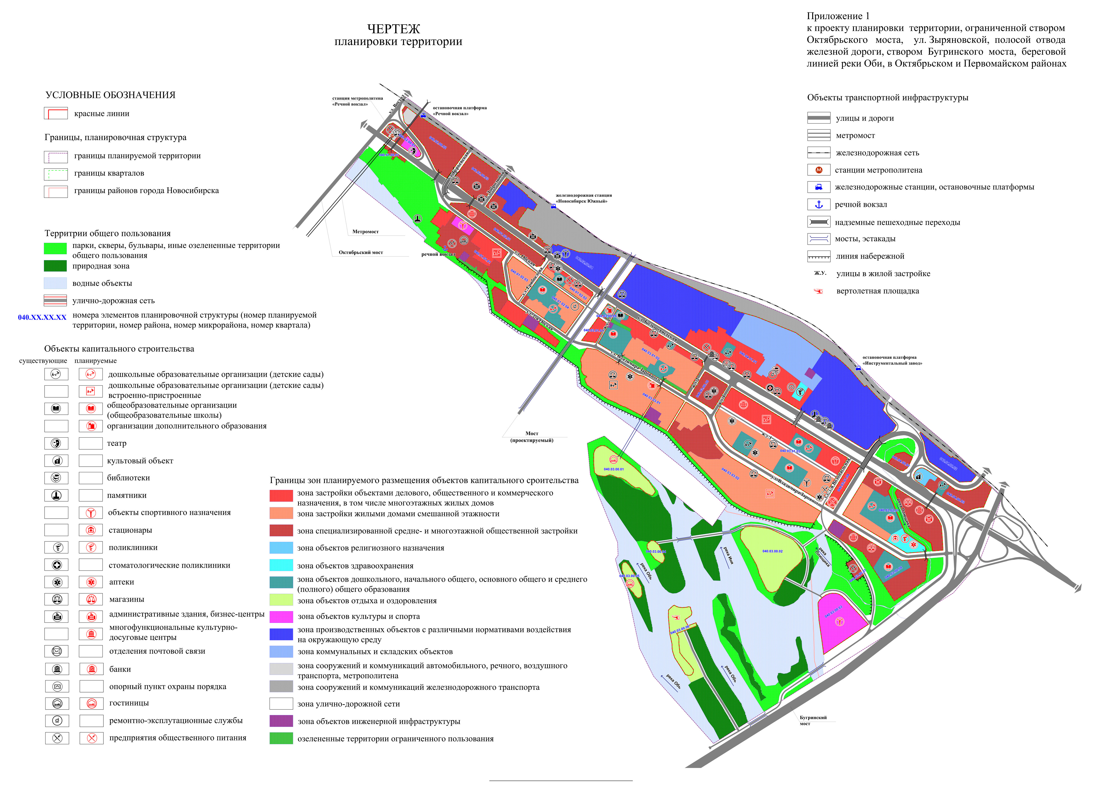
Приложение 2
к проекту планировки территории, ограниченной створом Октябрьского моста, ул. Зыряновской, полосой отвода железной дороги, створом Бугринского моста, береговой линией реки Оби, в Октябрьском и Первомайском районах

ПОЛОЖЕНИЕ
о характеристиках планируемого развития территории

1. Общие положения

Проект планировки территории, ограниченной створом Октябрьского моста, ул. Зыряновской, полосой отвода железной дороги, створом Бугринского моста, береговой линией реки Оби, в Октябрьском и Первомайском районах (далее – проект планировки) разработан в отношении территории, ограниченной створом Октябрьского моста, ул. Зыряновской, полосой отвода железной дороги, створом Бугринского моста, береговой линией реки Оби, в Октябрьском и Первомайском районах (далее – планируемая территория).
Планируемая территория ограничена с северо-востока полосой отвода железной дороги, с юго-востока – створом Бугринского моста, с юго-запада – берегом реки Оби, с северо-запада – створом Октябрьского моста.
К планируемой территории относятся острова реки Оби, расположенные в местах впадения рек Ини и Плющихи в реку Обь западнее створа Бугринского моста в Первомайском районе.
Площадь планируемой территории – 504,6 га.
Проект планировки территории выполнен в соответствии с положениями Генерального плана города Новосибирска, разработанного на период до 2030 года, Местными нормативами градостроительного проектирования на территории города Новосибирска, Правилами землепользования и застройки города Новосибирска.

2. Характеристики планируемого развития территории, в том числе

плотность и параметры застройки территории (в пределах,

установленных градостроительным регламентом)

2.1. Характеристики планируемого развития территории

Проект планировки выполнен с целью выделения элементов планировочной структуры, установления границ территорий общего пользования, границ зон планируемого размещения объектов капитального строительства.
Проектом планировки территории предусматривается установление красных линий.
На планируемой территории формируется планировочная структура, состоящая из 4 районов, которые в свою очередь делятся магистральными улицами районного значения на микрорайоны с объектами первичного повседневного социально-бытового обслуживания населения и кварталы общественно-деловой застройки, ограниченные элементами улично-дорожной сети.
На территории проектом планировки выделены четыре планировочных района.
040.01 – район, ограниченный с северо-запада створом существующего Октябрьского мостового перехода через реку Обь, с северо-востока – существующей улицей Большевистской, с юго-востока – створом перспективного моста через реку Обь, с юго-запада – береговой линией реки Оби. Планировочный район – жилой.
040.02 – планировочный район, ограниченный с северо-запада – красной линией существующего Октябрьского мостового перехода через реку Обь, с северо-востока – участком существующей Южной ветки Западносибирской железной дороги, с юго-востока – красной линией перспективного моста через реку Обь, с юго-востока – красной линией улицы Большевистской. Планировочный район – общественно-деловой.
040.03 – планировочный район, ограниченный с севера – красной линией существующей улицы Большевистской, с юго-востока – красной линией Бугринского мостового перехода через реку Обь, с юго-запада – акваториями рек Иня и Обь, с северо-запада – створом перспективного моста через реку Обь. Планировочный район – жилой.
040.04 – планировочный район, ограниченный с северо-запада – створом существующего Октябрьского мостового перехода через реку Обь, с северо-востока – участком существующей Южной ветки Западносибирской железной дороги, с юго-востока – красной линией Бугринского мостового перехода через реку Обь, с юго-востока – красной линией улицы Большевистской. Планировочный район – смешанной застройки.
Жилые планировочные микрорайоны формируются как в частях со сложившейся застройкой, так и в частях со складывающейся застройкой или с отсутствующей, либо замещающей сносимую. В состав включены дошкольные образовательные организации (детские сады), общеобразовательные организации (общеобразовательные организации школы), а также объекты культурно-бытового обслуживания. Для организации доступа к учреждениям запроектированы внеуличные пешеходные переходы.
Районы 040.02, 040.04 формируется в проекте планировки на основе сложившейся производственной, общественной и жилой застройки с ее развитой инженерной и транспортной инфраструктурой. Основной фонд зданий предполагается сохранить на расчутный срок, дополнив его новыми зданиями и сооружениями в зонах активной реконструкции.
В проекте планировки территории отображены границы планируемых элементов планировочной структуры:
кварталы (на планируемой территории формируется планировочная структура, состоящая из кварталов, ограниченных элементами улично-дорожной сети: 040.01.01.01, 040.01.02.01-040.01.02.04, 040.01.00.01, 040.02.00.01 - 040.00.04; 040.03.01.01 - 040.03.01.04, 040.03.02.01, 040.03.03.01, 040.03.03.02, 040.03.00.01 - 040.03.00.10, 040.04.01.01, 040.04.00.01 - 040.04.00-040.04.00.03).
территории общего пользования (в границах проекта планировки выделены территории общего пользования: парки, скверы, бульвары, иные озелененные территории общего пользования; природная зона; водные объекты);
улично-дорожная сеть.
Проектом планировки устанавливаются следующие границы зон планируемого размещения объектов капитального строительства:
зона застройки объектами делового, общественного и коммерческого назначения, в том числе многоэтажных жилых домов;
зона застройки жилыми домами смешанной этажности;
зона специализированной средне- и многоэтажной общественной застройки;
зона объектов религиозного назначения;
зона объектов здравоохранения;
зона объектов дошкольного, начального общего, основного общего и среднего (полного) общего образования;
зона объектов отдыха и оздоровления;
зона объектов культуры и спорта;
зона производственных объектов с различными нормативами воздействия на окружающую среду;
зона коммунальных и складских объектов;
зона сооружений и коммуникаций автомобильного, речного, воздушного транспорта, метрополитена;
зона сооружений и коммуникаций железнодорожного транспорта;
зона объектов инженерной инфраструктуры;
озелененные территории ограниченного пользования;
зона улично-дорожной сети.
Баланс проектируемого использования планируемой территории на 2030 год представлен в таблице 1.

Таблица 1

Баланс проектируемого использования планируемой территории на 2030 год

№  п/п | Наименование показателей использования  планируемой территории | Площадь,  га | Процент от общей площади планируемой территории

1 | 2 | 3 | 4
1 | Площадь планируемой территории, в том числе: | 504,6 | 100
1.1 | Зоны рекреационного назначения, в том числе: | 27,32 | 5,37
1.1.1 | Зона объектов отдыха и оздоровления | 18,65 | 3,7
1.1.2 | Зона объектов культуры и спорта | 7,3 | 1,4
1.1.3 | Озелененные территории ограниченного пользования | 1,37 | 0,27
1.2 | Общественно-деловые зоны, в том числе: | 95,4 | 18,91
1.2.1 | Зона застройки объектами делового, общественного и коммерческого назначения, в том числе многоэтажных жилых домов | 28,68 | 5,7
1.2.2 | Зона специализированной средне- и многоэтажной общественной застройки | 45,2 | 8,96
1.2.3 | Зона объектов религиозного назначения | 0,83 | 0,16
1.2.4 | Зона объектов здравоохранения | 2,25 | 0,44
1.2.5 | Зона объектов дошкольного, начального общего, основного общего и среднего (полного) общего образования | 18,44 | 3,65
1.3 | Зоны инженерной и транспортной инфраструктур, в том числе: | 119,3 | 23,64
1.3.1 | Зона сооружений и коммуникаций автомобильного, речного, воздушного транспорта, метрополитена | 0,73 | 0,14
1.3.2 | Зона сооружений и коммуникаций железнодорожного транспорта | 24,5 | 4,85
1.3.3 | Зона объектов инженерной инфраструктуры | 2,0 | 0,4
1.3.4 | Зона улично-дорожной сети | 92,07 | 18,25
1.4 | Производственные зоны: | 53,18 | 10,53
1.4.1 | Зона коммунальных и складских объектов | 10,92 | 2,16
1.4.2 | Зона производственных объектов с различными нормативами воздействия на окружающую среду | 42,26 | 8,37
1.5 | Жилые зоны: | 48,7 | 9,65
1.5.1 | Зона застройки жилыми домами смешанной этажности | 48,7 | 9,65
1.6 | Парки, скверы, бульвары, иные озелененные территории общего пользования | 47,07 | 9,3
1.7 | Природная зона | 35,32 | 7,08
1.8 | Водные объекты | 78,31 | 15,52

Общая численность жителей планируемой территории составит 43831 человек.

2.2. Плотность и параметры застройки территории

Для зон, предусматривающих новое жилищное строительство, проектом определены предельные параметры плотности застройки с учетом возможности обеспечения планируемого населения объектами социального обслуживания. В таблице 2 приведены параметры плотности застройки по районам обслуживания населения, предусматривающим новое жилищное строительство.

Таблица 2
Параметры плотности застройки

Номер района обслуживания населения | Площадь микрорайона, га | Номера  кварталов | Предельная  максимальная плотность населения микрорайона, чел./га | Предельный  максимальный коэффициент плотность застройки для территории нового жилищного строительства

1 | 2 | 3 | 4 | 5
1 | 32,98 | 040.01.01.01 | 268 | 2,2
 |  | 040.01.02.02
 |  | 040.01.02.03
 |  | 040.01.02.04
2 | 25,83 | 040.03.03.01 | 420 | 1,6
 |  | 040.03.01.01
 |  | 040.03.01.02
3 | 43,17 | 040.03.03.02 | 420 | 1,7
 |  | 040.03.01.03
4 | 24,88 | 040.03.00.08 | 137 | 2,5
 |  | 040.03.02.01

Для объектов жилого назначения проектом планировки устанавливается предельное максимальное количество надземных этажей зданий, строений, сооружений для объектов капитального строительства с иным видом разрешенного использования – 30 этажей.
Для объектов общественно-делового назначения предельное максимальное количество надземных этажей зданий, строений, сооружений – 28 этажей.
Для объектов здравоохранения предельное максимальное количество надземных этажей зданий, строений, сооружений – 16 этажей.
Для объектов дошкольного, начального общего, основного общего и среднего (полного) общего образования предельное максимальное количество надземных этажей зданий, строений, сооружений – 4 этажа.
Для объектов культуры и спорта предельное максимальное количество надземных этажей зданий, строений, сооружений – 5 этажей.

3. Характеристика объектов капитального строительства

Проектом планировки предусматривается размещение объектов социального назначения соответствующей расчетной вместимости:
встроенно-пристроенных дошкольных образовательных организаций (детских садов) на 60, 60 и 100 мест;
дошкольных образовательных организаций (детских садов) на 265, 265 и 150 мест;
дошкольной образовательной организации (детского сада) на 200 мест в комплексе с начальной школой на 250 мест;
общеобразовательных организаций (общеобразовательных школ) на 900, 1000, 950, 1100 и 600 мест.
Муниципальное казенное общеобразовательное учреждение города Новосибирска «Основная общеобразовательная школа № 115» и муниципальное казенное дошкольное образовательное учреждение города Новосибирска «Детский сад № 271 компенсирующего вида» подлежат выносу в связи с развитием улично-дорожной сети. Остальные существующие на планируемой территории объекты местного значения на расчетный срок сохраняются.
На расчетный срок предусматривается размещение поликлиники общего типа на 1000 посещений в смену и стационара на 600 коек в комплексе с поликлиникой.
Проектом планировки предусматривается размещение объектов жилого назначения площадью 784,34 тыс. кв м жилья.
Производственная застройка на северо-востоке планируемой территории сохраняется и развитию не подлежит.
Проектом планировки предполагается перепрофилирование производственной застройки в зону специализированной средне- и многоэтажной общественной застройки в квартале 040.03.03.02. Также часть зоны производственных объектов с различными нормативами воздействия на окружающую среду, расположенной между кварталами 04.02.00.04 и 040.04.01.01, подлежит выносу в связи с развитием улично-дорожной сети.

4. Размещение объектов федерального значения

Существующие на планируемой территории объекты федерального значения (Западно-Сибирская железная дорога) на расчетный срок сохраняются. Размещение новых объектов не предусмотрено.

5. Размещение объектов регионального значения

Существующие на планируемой территории объекты регионального значения (Государственное бюджетное учреждение здравоохранения Новосибирской области (далее – ГБУЗ НСО) «Городская клиническая поликлиника № 7», закрытое акционерное общество (далее – ЗАО) «Стоматологическая поликлиника № 4») на расчетный срок сохраняются.
На расчетный срок предусматривается размещение объектов регионального значения:
поликлиники общего типа на 1000 посещений в смену в квартале 040.03.02.01;
стационара на 600 коек в комплексе с поликлиникой в квартале 040.03.02.01.

6. Размещение объектов местного значения

Муниципальное казенное общеобразовательное учреждение города Новосибирска «Основная общеобразовательная школа № 115» и муниципальное казенное дошкольное образовательное учреждение города Новосибирска «Детский сад № 271 компенсирующего вида» подлежат выносу в связи с развитием улично-дорожной сети. Остальные существующие на планируемой территории объекты местного значения на расчетный срок сохраняются.
Проектируемые объекты городского обслуживания размещены в составе общественно-деловой застройки. Они включают размещение деловых и современных объектов отдыха и развлечений (культурно-развлекательные центры для детей и взрослых, выставочные залы, спортивные сооружения).
На расчетный срок предусматривается строительство дошкольных образовательных организаций (детских садов) и общеобразовательных организаций (общеобразовательных школ) соответствующей расчетной вместимости:
встроенно-пристроенной дошкольной образовательной организации (детского сада) на 60 мест в квартале 040.01.01.01;
дошкольной образовательной организации (детского сада) на 265 мест в квартале 040.01.02.04;
дошкольной образовательной организации (детского сада) на 265 мест в квартале 040.03.01.02;
встроенно-пристроенной дошкольной образовательной организации (детского сада) на 60 мест в квартале 040.03.01.03;
дошкольной образовательной организации (детского сада) на 200 мест в комплексе с начальной школой на 250 мест в квартале 040.03.01.03;
встроенно-пристроенной дошкольной образовательной организации (детского сада) на 100 мест в квартале 040.03.03.02;
дошкольной образовательной организации (детского сада) на 150 мест в квартале 040.03.02.01;
общеобразовательной организации (общеобразовательной школы) на 900 мест в квартале 040.01.02.04;
общеобразовательной организации (общеобразовательной школы) на 1000 мест в квартале 040.03.01.02;
общеобразовательной организации (общеобразовательной школы) на 950 мест в квартале 040.03.01.03;
общеобразовательной организации (общеобразовательной школы) на 1100 мест в квартале 040.03.02.01;
общеобразовательной организации (общеобразовательной школы) на 600 мест в квартале 040.03.00.08.
Запланировано строительство организаций дополнительного образования в кварталах 040.03.03.01, 040.03.00.09.
Запланировано строительство объектов культуры:
культурно-досуговых центров в кварталах 040.01.02.01, 040.03.01.03, 040.03.00.08.
Предусматривается строительство объектов физкультурно-спортивного назначения:
двух спортивных комплексов в кварталах 040.01.01.01, 040.03.00.03;
предусматривается общее пользование объектами физической культуры и спорта общеобразовательных школ.
Размещение объектов дополнительного образования на базе общеобразовательных организаций (общеобразовательных школ), культурно-досуговых центров предусматривается также во встроенно-пристроенных помещениях в жилых домах.

7. Характеристики объектов транспортной инфраструктуры

Проектируемая улично-дорожная сеть предназначена для организации движения автомобильного транспорта на планируемой территории в соответствии с положениями Генерального плана города Новосибирска.
В соответствии с решениями Генерального плана города Новосибирска и схемой улично-дорожной сети в основу опорной сети положены:
фрагмент ул. Большевистской – магистральная улица общегородского значения непрерывного движения;
фрагмент Бугринского моста –магистральная улица общегородского значения непрерывного движения;
фрагмент эстакады и мостового перехода через реку Обь в продолжение проектируемой магистральной улицы регулируемого движения по ул. Автогенной – магистральная улица общегородского значения регулируемого движения.
В местах пересечения магистральных улиц между собой проектом предусмотрено устройство транспортных неполных узлов (развязок) в разных уровнях.
Пересечений и примыканий в одном уровне для улиц опорной сети проектом планировки не предусмотрено. Предусмотрены съезды и въезды без пересечений и левых поворотов с полосами замедления и ускорения, а также организацией дополнительных проезжих частей (боковых проездов) для обслуживания прилегающей территории.
Магистрали опорной сети предполагается оснастить внеуличными пешеходными переходами.
Сеть магистралей, не относящихся к опорной сети, сформирована на основе магистральных улиц районного значения регулируемого движения:
новой улицы, сформированной на основе существующих улиц Обской и 2-й Обской, Владимира Заровного от улицы Гурьевской до Бугринского моста;
новой улицы, сформированной на основе улиц 1-й и 2-й Водонасосной и фрагмента ул. Днепрогэсовской, от ул. Владимира Заровного до железной дороги, включая сопряжение с выходом на ул. Выборную.
Пересечения и примыкания районных магистралей между собой предусмотрены в одном уровне со светофорным регулированием. Въезд на районную магистраль с улиц, принадлежащих к опорной сети, предусмотрен в одном уровне без пересечений.
В дополнение к сети магистральных улиц для обслуживания планируемой территории проектом планировки предусмотрены улицы в жилой застройке.
В основу этих сетей положены сети существующих улиц, дорог и проездов. Для этого сокращено количество улиц и проездов (за счет улиц и проездов, обусловленных характером ликвидируемой ветхой застройки); исключены пересечения и примыкания в местах соединения с улицами опорной магистральной сети (с заменой на съезды и въезды).
Улично-дорожная сеть дополнена сетью путей пешеходного движения.
По магистральным улицам районного значения, улицам в жилой застройке и пешеходным улицам проектом планировки предусмотрено велосипедное движение по выделенным полосам. Велосипедные дорожки организованы в связную сеть, позволяющую охватить велосипедным движением жилые микрорайоны, набережные и рекреационные районы.
В наиболее напряженных местах сети, обслуживающей селитебную территорию, проектом планировки предусмотрены внеуличные пешеходные переходы на путях массового пешеходного движения к организациям обслуживания, а также транзитным и прогулочным пешеходным маршрутам.
Для обеспечения выездов на улицу Большевистскую предусмотрены примыкания в одном уровне с разрешенным правоповоротным движением, также проработана возможность «глухого» пересечения улицы Большевистской улицами районного значения регулируемого движения и общегородского значения регулируемого движения по эстакадам.
Таким образом, для обеспечения устойчивых транспортных связей между соседними микрорайонами и кварталами дополнительно к основным транспортным узлам предлагается запроектировать 3 путепровода через улицу Большевистскую и 2 путепровода через железную дорогу, обеспечив выходы на улицы Автогенную, Гурьевкую.
Протяженность улично-дорожной сети в границах планируемой территории составит 22,37 км.
Протяженность линий общественного пассажирского транспорта составит 13,43 км.

8. Характеристики объектов коммунальной инфраструктуры

8.1. Система ливневой канализации

Проектом планировки предусматривается строительство ливневой канализации закрытого типа по магистральным улицам общегородского и районного значений со сбросом ливневых вод на очистные сооружения и после их очистки выпуском в реку Обь. Проектом предусмотрена организация двух площадок ля размещения очистных сооружений ливневой канализации в кварталах 040.03.03.01 и 040.03.00.08.

8.2. Система водоснабжения

Для обеспечения комфортной среды проживания населения на планируемой территории проектом планировки предусматривается централизованная система водоснабжения – комплекс инженерных сооружений и сетей:
строительство водовода Д 1000 в планировочных районах 040.01, 040.03 по ул. 2-й Обской;
перекладка двух водоводов Д 1000, проходящих транзитом согласно проекту планировки по створам новых дорог и специально предусмотренным техническим коридорам;
внесение изменений в трассировку водовода Д 1200 в соответствии с красными линиями, формирующими планируемый створ улиц 2-й Обской, Владимира Заровного и границы квартала 040.03.01.01.
создание закольцованной районной сети водопровода по всем улицам для обеспечения водой проектируемых кварталов.
Проектом планировки предусматривается дальнейшее развитие централизованной системы водоснабжения, при этом намечается максимальное использование существующих сетей водопровода с заменой труб на больший диаметр на тех участках, где требует гидравлический расчет.
Расход воды населением составит – 18199,03 куб. м/сутки.
Суммарный расход воды населением – 15705,86 куб. м/сутки.

8.3. Система водоотведения

Для обеспечения комфортной среды проживания населения проектом планировки предлагается обеспечить централизованной системой канализации административно-хозяйственные здания и жилую застройку, расположенные на планируемой территории.
Самотечные сети водоотведения проложены с учетом существующих сетей и рельефа местности и обеспечивают оптимальный отвод сточных вод от зданий до канализационной насосной станции (далее – КНС) КНС-7.
Строящаяся система канализации в составе самотечных коллекторов Д 1200 мм, 1600 мм, с поступлением стоков в КНС-7 и с дальнейшей перекачкой по напорным коллекторам 2Д 1000 мм в городскую систему канализации. В эту же систему поступают стоки с территории от ул. Автогенной до реки Плющихи в Октябрьском районе и микрорайона «Плющихинский» в Октябрьском районе.
Технологическое оборудование и точное место расположения канализационной насосной станции уточняется на последующих стадиях проектирования.
Сети канализации прокладываются по газонам вдоль дорог.
В связи со строительством системы канализации в микрорайонах 040.03.01 и 040.03.03 необходимо предусмотреть переключение существующих КНС в самотечный коллектор Д 1600 мм.
Итоговый расход стоков на планируемой территории – 14517,14 куб. м/сутки.

8.4. Система теплоснабжения

Проектом планировки предусматривается централизованная система теплоснабжения, горячее водоснабжение для существующих, проектируемых жилых, административных и общественных зданий. Источником теплоснабжения планируемой территории являются теплоэлектроцентраль (далее – ТЭЦ) ТЭЦ-2, котельная общества с ограниченной ответственностью «Потенциал-Плюс, газовая котельная ЖК «Марсель», локальная котельная № 5 по ул. Выборной, 19.
Теплоснабжение кварталов, где сохраняется существующая застройка, предусматривается от существующих ЦТП. В кварталах, где подлежит сносу несколько домов или строится несколько домов, теплоснабжение предусматривается от ЦТП, подлежащих реконструкции с установкой дополнительного оборудования. В кварталах с новой застройкой предусматривается строительство новых ЦТП.
Общая тепловая нагрузка по проектируемой и существующей застройке на перспективу составляет 97,18 Мвт.

8.5. Система электроснабжения

Планируемая территория расположена в зоне действия ПС 110 кВ «Инструментальная» (трансформаторы мощностью 2х40 МВА).
Технологическое присоединение дополнительной нагрузки возможно осуществить от запланированной к строительству ПС «Береговая» 110 кВ с двухцепной ЛЭП-110 кВ, подключаемой ответвлением ВЛ-110 кВ ПС «Восточная» – ПС «Мостовая».
Итоговый расход электроэнергии на планируемой территории составляет 22935,22 кВт.

8.6. Система газоснабжения

Проектом планировки предусматривается снос существующей застройки индивидуальными жилыми домами. Для дальнейшего развития планируемой территории, обеспечения новых объектов застройки необходимо строительство новых инженерных сетей и сооружений. На участках планируемого размещения транспортных развязок и сноса существующей застройки индивидуальными жилыми домами потребуется демонтаж существующего газопровода.

8.7. Система связи

Мероприятия по развитию системы связи предлагаются в течение срока реализации проекта планировки по мере физического износа действующего оборудования и сетей, морального устаревания технологий абонентского доступа.
Увеличение сферы услуг, предоставляемых операторами связи, проектом планировки для планируемой территории предусмотрено за счет модернизации существующей инфраструктуры связи. Емкость сети телефонной связи общего пользования будет составлять к расчетному сроку при 100 % телефонизации квартирного и общественного сектора 13150 абонентских номеров при численности населения 43831 человек, а количество телефонов-автоматов (таксофонов) из расчета один телефон-автомат на 1000 жителей составит 43 телефона-автомата, кроме того, общественно-деловые объекты требуют наличия 7900 абонентских номеров.

8.8. Защита планируемой территории от подтопления

Для обеспечения защиты планируемой территории от подтопления 1 %-ным паводком проектом планировки предусмотрено поднятие планировочных отметок территории выше уровня 1 %-паводка, в зонах где будет осуществляться новое строительство, строительство набережной реки Оби на участке от Речного вокзала до дамбы Бугринского моста.

9. Основные технико-экономические показатели проекта

планировки территории

Основные технико-экономические показатели развития планируемой территории представлены в таблице 3.

Таблица 3

Основные технико-экономические показатели развития планируемой
территории

№  п/п | Наименование показателей использования  планируемой территории | Единицы измерения | Итого до 2030  года

1 | 2 | 3 | 4
1. Территория
1.1 | Площадь планируемой территории, в том числе: | га | 504,6
1.1.1 | Зоны рекреационного назначения, в том числе: | га | 27,32
1.1.1.1 | Зона объектов отдыха и оздоровления | га | 18,65
1.1.1.2 | Зона объектов культуры и спорта | га | 7,3
1.1.1.3 | Озелененные территории ограниченного пользования | га | 1,37
1.1.2 | Общественно-деловые зоны, в том числе: | га | 95,4
1.1.2.1 | Зона застройки объектами делового, общественного и коммерческого назначения, в том числе многоэтажных жилых домов | га | 28,68
1.1.2.2 | Зона специализированной средне- и многоэтажной общественной застройки | га | 45,2
1.1.2.3 | Зона объектов религиозного назначения | га | 0,83
1.1.2.4 | Зона объектов здравоохранения | га | 2,25
1.1.2.5 | Зона объектов дошкольного, начального общего, основного общего и среднего (полного) общего образования | га | 18,44
1.1.3 | Зоны инженерной и транспортной инфраструктур, в том числе: | га | 119,3
1.1.3.1 | Зона сооружений и коммуникаций автомобильного, речного, воздушного транспорта, метрополитена | га | 0,73
1.1.3.2 | Зона сооружений и коммуникаций железнодорожного транспорта | га | 24,5
1.1.3.3 | Зона объектов инженерной инфраструктуры | га | 2,0
1.1.3.4 | Зона улично-дорожной сети | га | 92,07
1.1.4 | Производственные зоны: | га | 53,18
1.1.4.1 | Зона коммунальных и складских объектов | га | 10,92
1.1.4.2 | Зона производственных объектов с различными нормативами воздействия на окружающую среду | га | 42,26
1.1.5 | Жилые зоны: | га | 48,7
1.1.5.1 | Зона застройки жилыми домами смешанной этажности | га | 48,7
1.1.6 | Парки, скверы, бульвары, иные озелененные территории общего пользования | га | 47,07
1.1.7 | Природная зона | га | 35,32
1.1.8 | Водные объекты | га | 78,31
2. Население
2.1 | Численность населения | тыс. чел. | 43,831
2.2 | Показатель средней жилищной обеспеченности | кв. м /чел. | 26,14
2.3 | Жилищный фонд общей площади | тыс. кв. м | 1114,5
2.4 | Существующий сохраняемый жилищный фонд | тыс. кв. м | 353,377
2.5 | Убыль жилищного фонда | тыс. кв. м | 24,0
2.6 | Новое жилищное строительство, в том числе: | тыс. кв. м | 784,34
2.7 | Средне- и многоэтажное | тыс. кв. м | 784,34
3. Планируемые объекты капитального строительства
3.1 | Дошкольные образовательные организации (детские сады) | мест | 1100
3.2 | Общеобразовательные организации (общеобразовательные школы) | мест | 4800
3.3 | Поликлиники | посещений | 1000
3.4 | Стационары | койка | 600
4. Транспортная инфраструктура
4.1 | Протяженность улично-дорожной сети | км | 22,37
4.2 | Протяженность линий общественного пассажирского транспорта всего, в том числе: | км | 13,43
4.2.1 | Троллейбуса | км | 0,16
4.2.2 | Автобуса | км | 8,08
4.2.3 | Электропоезда | км | 4,19
4.2.4 | Метрополитена | станций | 1

____________

Приложение 3
к проекту планировки территории, ограниченной створом Октябрьского моста, ул. Зыряновской, полосой отвода железной дороги, створом Бугринского моста, береговой линией реки Оби, в Октябрьском и Первомайском районах

ПОЛОЖЕНИЕ
об очередности планируемого развития территории

Первый этап строительства, реконструкции необходимых для функционирования объектов и обеспечения жизнедеятельности граждан объектов коммунальной, транспортной, социальной инфраструктур, в том числе включенных в программы комплексного развития систем коммунальной инфраструктуры, программы комплексного развития транспортной инфраструктуры, программы комплексного развития социальной инфраструктуры – кварталы 040.01.01.01, 040.01.02.03, 040.01.02.04, 040.03.01.02, 040.03.03.01, 040.03.03.02.
Объекты инженерной инфраструктуры:
очистные сооружения ливневой сети в квартале 040.03.03.01;
строительство сетей водоснабжения;
строительство сетей водоотведения;
строительство сетей электроснабжения.
Объекты транспортной инфраструктуры:
строительство дорожного полотна протяженностью 2,5 км магистральной улицы районного значения (ул. 2-я Обская, ул. Владимира Заровного), строительство магистральной улицы с примыканием к улице Большевистской в разных уровнях по ул. 1-й Водонасосной, ул. Днепрогэсовской, строительство путепровода протяженностью 0,5 км через ул. Большевистскую в створе ул. Гурьевской.
Объекты капитального строительства:
встроенно-пристроенная дошкольная образовательная организация (детский сад) на 60 мест в квартале 040.01.01.01;
встроенно-пристроенная дошкольная образовательная организация (детский сад) на 100 мест в квартале 040.03.03.02;
дошкольная образовательная организация (детский сад) на 265 мест в квартале 040.01.02.04;
дошкольная образовательная организация (детский сад) на 200 мест с начальной школой на 250 мест в квартале 040.03.01.03;
общеобразовательная организация (общеобразовательная школа) на 1000 мест в квартале 040.03.01.02;
общеобразовательная организация (общеобразовательная школа) на 950 мест в квартале 040.03.01.023.
Срок реализации первого этапа – 2025 год.
Второй этап строительства, реконструкции необходимых для функционирования объектов и обеспечения жизнедеятельности граждан объектов коммунальной, транспортной, социальной инфраструктур, в том числе включенных в программы комплексного развития систем коммунальной инфраструктуры, программы комплексного развития транспортной инфраструктуры, программы комплексного развития социальной инфраструктуры – прилегающая к ул. Большевистской часть квартала 040.03.01.03, кварталы 040.03.01.04, 040.03.02.01, 040.03.00.01, 040.03.00.02, 040.03.00.03, 040.03.00.04, 040.03.00.05, 040.03.00.06, 040.03.00.08, 040.03.00.09.
Объекты капитального строительства:
дошкольная образовательная организация (детский сад) на 265 мест в квартале 040.03.01.02;
дошкольная образовательная организация (детский сад) на 150 мест в квартале 040.03.02.01;
общеобразовательная организация (общеобразовательная школа) на 900 мест в квартале 040.01.02.04;
общеобразовательная организация (общеобразовательная школа) на 1100 мест в квартале 040.03.02.01;
общеобразовательная организация (общеобразовательная школа) на 600 мест в квартале 040.03.00.08.
поликлиника общего типа на 1000 посещений в смену в квартале 040.03.02.01;
стационар на 600 коек в квартале 040.03.02.01.
Объекты транспортной инфраструктуры:
мостовой переход через реку Обь, строительство улиц и дорог в границах проекта планировки.
Срок реализации второго этапа – 2030 год.

____________

Приложение 2
к постановлению мэрии
города Новосибирска
от ____________ № ______

ПРОЕКТ
межевания территории квартала 040.01.01.01 в границах проекта планировки территории, ограниченной створом Октябрьского
моста, ул. Зыряновской, полосой отвода железной дороги,
створом Бугринского моста, береговой линией реки Оби,
в Октябрьском и Первомайском районах

1. Текстовая часть проекта межевания территории:
1.1. Сведения об образуемых земельных участках (приложение 1).
1.2. Сведения о границах территории, в отношении которой утвержден проект межевания (приложение 2).
2. Чертеж межевания территории (приложение 3).

____________
Приложение 1
к проекту межевания территории квартала 040.01.01.01 в границах проекта планировки территории, ограниченной створом Октябрьского моста, ул. Зыряновской, полосой отвода железной дороги, створом Бугринского моста, береговой линий реки Оби, в Октябрьском и Первомайском районах

СВЕДЕНИЯ
об образуемых земельных участках

Условный номер  образуемого земельного участка на чертеже межевания территории | Учетный  номер  кадастрового  квартала | Вид разрешенного  использования образуемого  земельного участка  в соответствии с проектом  планировки территории | Площадь  образуемого земельного  участка, га | Адрес  земельного участка | Возможный способ  образования земельного  участка

1 | 2 | 3 | 4 | 5 | 6
ЗУ 1 | 54:35:074455 | Гостиничное обслуживание – гостиницы;  коммунальное обслуживание – стоянки | 0,5945 | Российская Федерация, Новосибирская область, городской округ город Новосибирск, город Новосибирск, ул. Обская, з/у 46/2 | Перераспределения земельного участка с кадастровыми номерами 54:35:074455:51 и 54:35:074455:69
ЗУ 2 | 54:35:074455 | Гидротехнические сооружения - берегозащитные сооружения | 0,3123 | Российская Федерация, Новосибирская область, городской округ город Новосибирск, город Новосибирск, ул. Обская, з/у 46а
___________

Приложение 2
к проекту межевания территории квартала 040.01.01.01 в границах проекта планировки территории, ограниченной створом Октябрьского моста, ул. Зыряновской, полосой отвода железной дороги, створом Бугринского моста, береговой линий реки Оби, в Октябрьском и Первомайском районах

СВЕДЕНИЯ
о границах территории, в отношении которой
утвержден проект межевания

№  точки | Координаты
 | X | Y

1 | 2 | 3
1 | 484393,20 | 4200060,46
2 | 484450,49 | 4199993,41
3 | 484464,06 | 4199986,99
4 | 484497,17 | 4199941,36
5 | 484506,10 | 4199947,57
6 | 484551,78 | 4199883,27
7 | 484636,31 | 4199764,29
8 | 484658,48 | 4199760,91
9 | 484672,42 | 4199758,79
10 | 484712,16 | 4199752,73
11 | 484858,04 | 4199730,54
12 | 484910,37 | 4199767,81
13 | 485156,12 | 4199431,16
14 | 485140,80 | 4199420,51
15 | 485169,22 | 4199382,37
16 | 485172,92 | 4199377,45
17 | 485168,51 | 4199379,52
18 | 485165,94 | 4199379,46
19 | 485164,52 | 4199379,07
20 | 485154,79 | 4199372,09
21 | 485106,86 | 4199335,99
22 | 485092,01 | 4199324,28
23 | 485079,61 | 4199339,71
24 | 485052,28 | 4199378,64
25 | 485027,96 | 4199360,45
26 | 485011,34 | 4199381,32
27 | 484970,13 | 4199351,56
28 | 484876,43 | 4199480,74
29 | 484871,17 | 4199476,43
30 | 484824,95 | 4199538,73
31 | 484822,45 | 4199536,68
32 | 484807,79 | 4199555,82
33 | 484810,60 | 4199558,32
34 | 484769,37 | 4199613,29
35 | 484792,91 | 4199629,98
36 | 484818,36 | 4199650,04
37 | 484802,71 | 4199646,87
38 | 484781,00 | 4199649,78
39 | 484770,75 | 4199656,42
40 | 484727,16 | 4199666,68
41 | 484576,89 | 4199689,60
42 | 484475,54 | 4199832,26
43 | 484428,58 | 4199941,26
44 | 484360,24 | 4200036,39
45 | 484393,20 | 4200060,46

Примечания: | Система координат – МСК НСО.

_______________

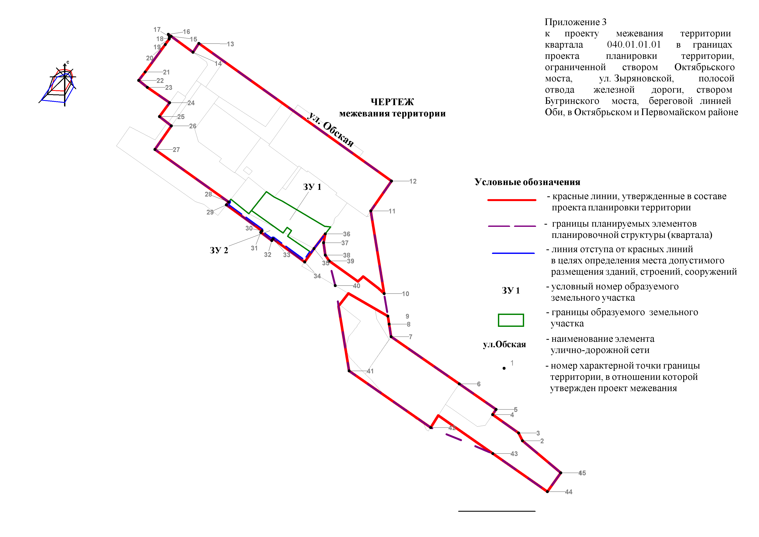
Приложение 3
к постановлению мэрии
города Новосибирска
от ____________ № ______

ПРОЕКТ
межевания территории квартала 040.03.01.01 в границах проекта планировки территории, ограниченной створом Октябрьского
моста, ул. Зыряновской, полосой отвода железной дороги,
створом Бугринского моста, береговой линией реки Оби,
в Октябрьском и Первомайском районах

1. Текстовая часть проекта межевания территории:
1.1. Сведения об образуемом земельном участке (приложение 1).
1.2. Сведения о границах территории, в отношении которой утвержден проект межевания (приложение 2).
2. Чертеж межевания территории (приложение 3).

_____________

Приложение 1
к проекту межевания территории квартала 040.03.01.01 в границах проекта планировки территории, ограниченной створом Октябрьского моста, ул. Зыряновской, полосой отвода железной дороги, створом Бугринского моста, береговой линий реки Оби, в Октябрьском и Первомайском районах

СВЕДЕНИЯ
об образуемых земельных участках

Условный номер  образуемого земельного участка на чертеже  межевания территории | Учетный  номер  кадастрового  квартала | Вид разрешенного использования образуемого земельного участка  в соответствии с проектом  планировки территории | Площадь  образуемого земельного участка, га | Адрес  земельного участка | Возможный способ  образования земельного участка

1 | 2 | 3 | 4 | 5 | 6
ЗУ1 | 54:35:074265 | Многоэтажная жилая застройка (высотная застройка) - многоквартирные многоэтажные дома; подземные гаражи; автостоянки; объекты обслуживания жилой застройки во встроенных, пристроенных и встроенно-пристроенных помещениях многоквартирного многоэтажного дома в отдельных помещениях многоквартирного многоэтажного дома.  Коммунальное обслуживание – трансформаторные подстанции | 0,5373 | Российская Федерация, Новосибирская область, городской округ город Новосибирск, город Новосибирск, ул. Владимира Заровного, з/у 1 | Перераспределение земельных участков с кадастровыми номерами 54:35:074265:1521, 54:35:074270:8 с землями, государственная собственность на которые не разграничена
____________

Приложение 2
к проекту межевания территории квартала 040.03.01.01 в границах проекта планировки территории, ограниченной створом Октябрьского моста, ул. Зыряновской, полосой отвода железной дороги, створом Бугринского моста, береговой линий реки Оби, в Октябрьском и Первомайском районах

СВЕДЕНИЯ
о границах территории, в отношении которой утвержден
проект межевания

№ точки | Координаты
 | X | Y

1 | 2 | 3
1 | 484496,90 | 4200331,86
2 | 484530,86 | 4200284,88
3 | 484396,80 | 4200186,92
4 | 484384,56 | 4200268,26

Примечания: | Система координат – МСК НСО.

______________

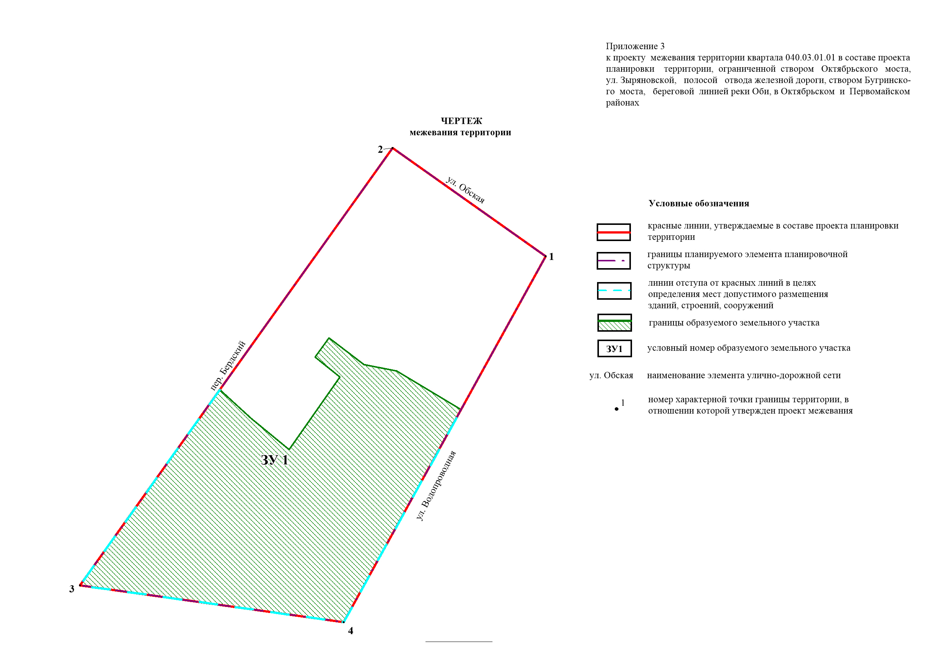
Приложение 4
к постановлению мэрии
города Новосибирска
от __________ № _______

ПРОЕКТ
межевания территории квартала 040.03.01.02 в границах проекта планировки территории, ограниченной створом Октябрьского
моста, ул. Зыряновской, полосой отвода железной дороги,
створом Бугринского моста, береговой линией реки Оби,
в Октябрьском и Первомайском районах

1. Текстовая часть проекта межевания территории:
1.1. Сведения об образуемых земельных участках (приложение 1).
1.2. Сведения о границах территории, в отношении которой утвержден проект межевания (приложение 2).
2. Чертеж межевания территории (приложение 3).

____________
Приложение 1
к проекту межевания территории квартала 040.03.01.02 в границах проекта планировки территории, ограниченной створом Октябрьского моста, ул. Зыряновской, полосой отвода железной дороги, створом Бугринского моста, береговой линией реки Оби, в Октябрьском и Первомайском районах

СВЕДЕНИЯ
об образуемых и изменяемых земельных участках

Условный номер земельного участка на чертеже | Учетный  номер  кадастрового квартала | Вид разрешенного использования  образуемого земельного участка в соответствии с проектом планировки территории | Площадь  образуемого земельного участка, га | Адрес  земельного участка | Возможный способ  образования  земельного участка

1 | 2 | 3 | 4 | 5 | 6
ЗУ1 | 54:35:074260 | Среднеэтажная жилая застройка – многоквартирные среднеэтажные дома, подземные гаражи, автостоянки, объекты обслуживания жилой застройки во встроенных, пристроенных и встроено-пристроенных помещениях многоквартирного среднеэтажного дома.  Коммунальное обслуживание – трансформаторные подстанции. | 0,3530 | Российская Федерация, Новосибирская область, городской округ город Новосибирск, город Но-восибирск, ул. Боль-шевистская, з/у 32/1 | Перераспределение земельного участка с кадастровым номером 54:35:074260:1723 с землями, государственная собственность на которые не разграничена
ЗУ2 | 54:35:074260 | Дошкольное, начальное и среднее общее образование – детские сады | 0,9290 | Российская Федерация, Новосибирская область, городской округ город Новосибирск, город Новосибирск, ул. Владимира Заровного, з/у 9 | Перераспределение земельных участков с кадастровыми номерами 54:35:074260:60, 54:35:074260:55 с землями, государственная собственность на которые не разграничена

____________

Приложение
к чертежу межевания территории квартала 040.03.01.02 в границах проекта планировки территории, ограниченной створом Октябрьского моста, ул. Зыряновской, полосой отвода железной дороги, створом Бугринского моста, береговой линией реки Оби, в Октябрьском и Первомайском районах

СВЕДЕНИЯ
о границах территории, в отношении которой утвержден
проект межевания

№ точки | Координаты
 | X | Y

1 | 2 | 3
1 | 484240,97 | 4200885,83
2 | 484274,88 | 4200881,30
3 | 484577,48 | 4200394,72
4 | 484392,17 | 4200289,81
5 | 484379,71 | 4200281,89
6 | 484227,45 | 4200525,62
7 | 484216,09 | 4200561,33
8 | 484077,78 | 4200783,47
9 | 484090,36 | 4200791,71

Примечания: | Система координат – МСК НСО.

___________

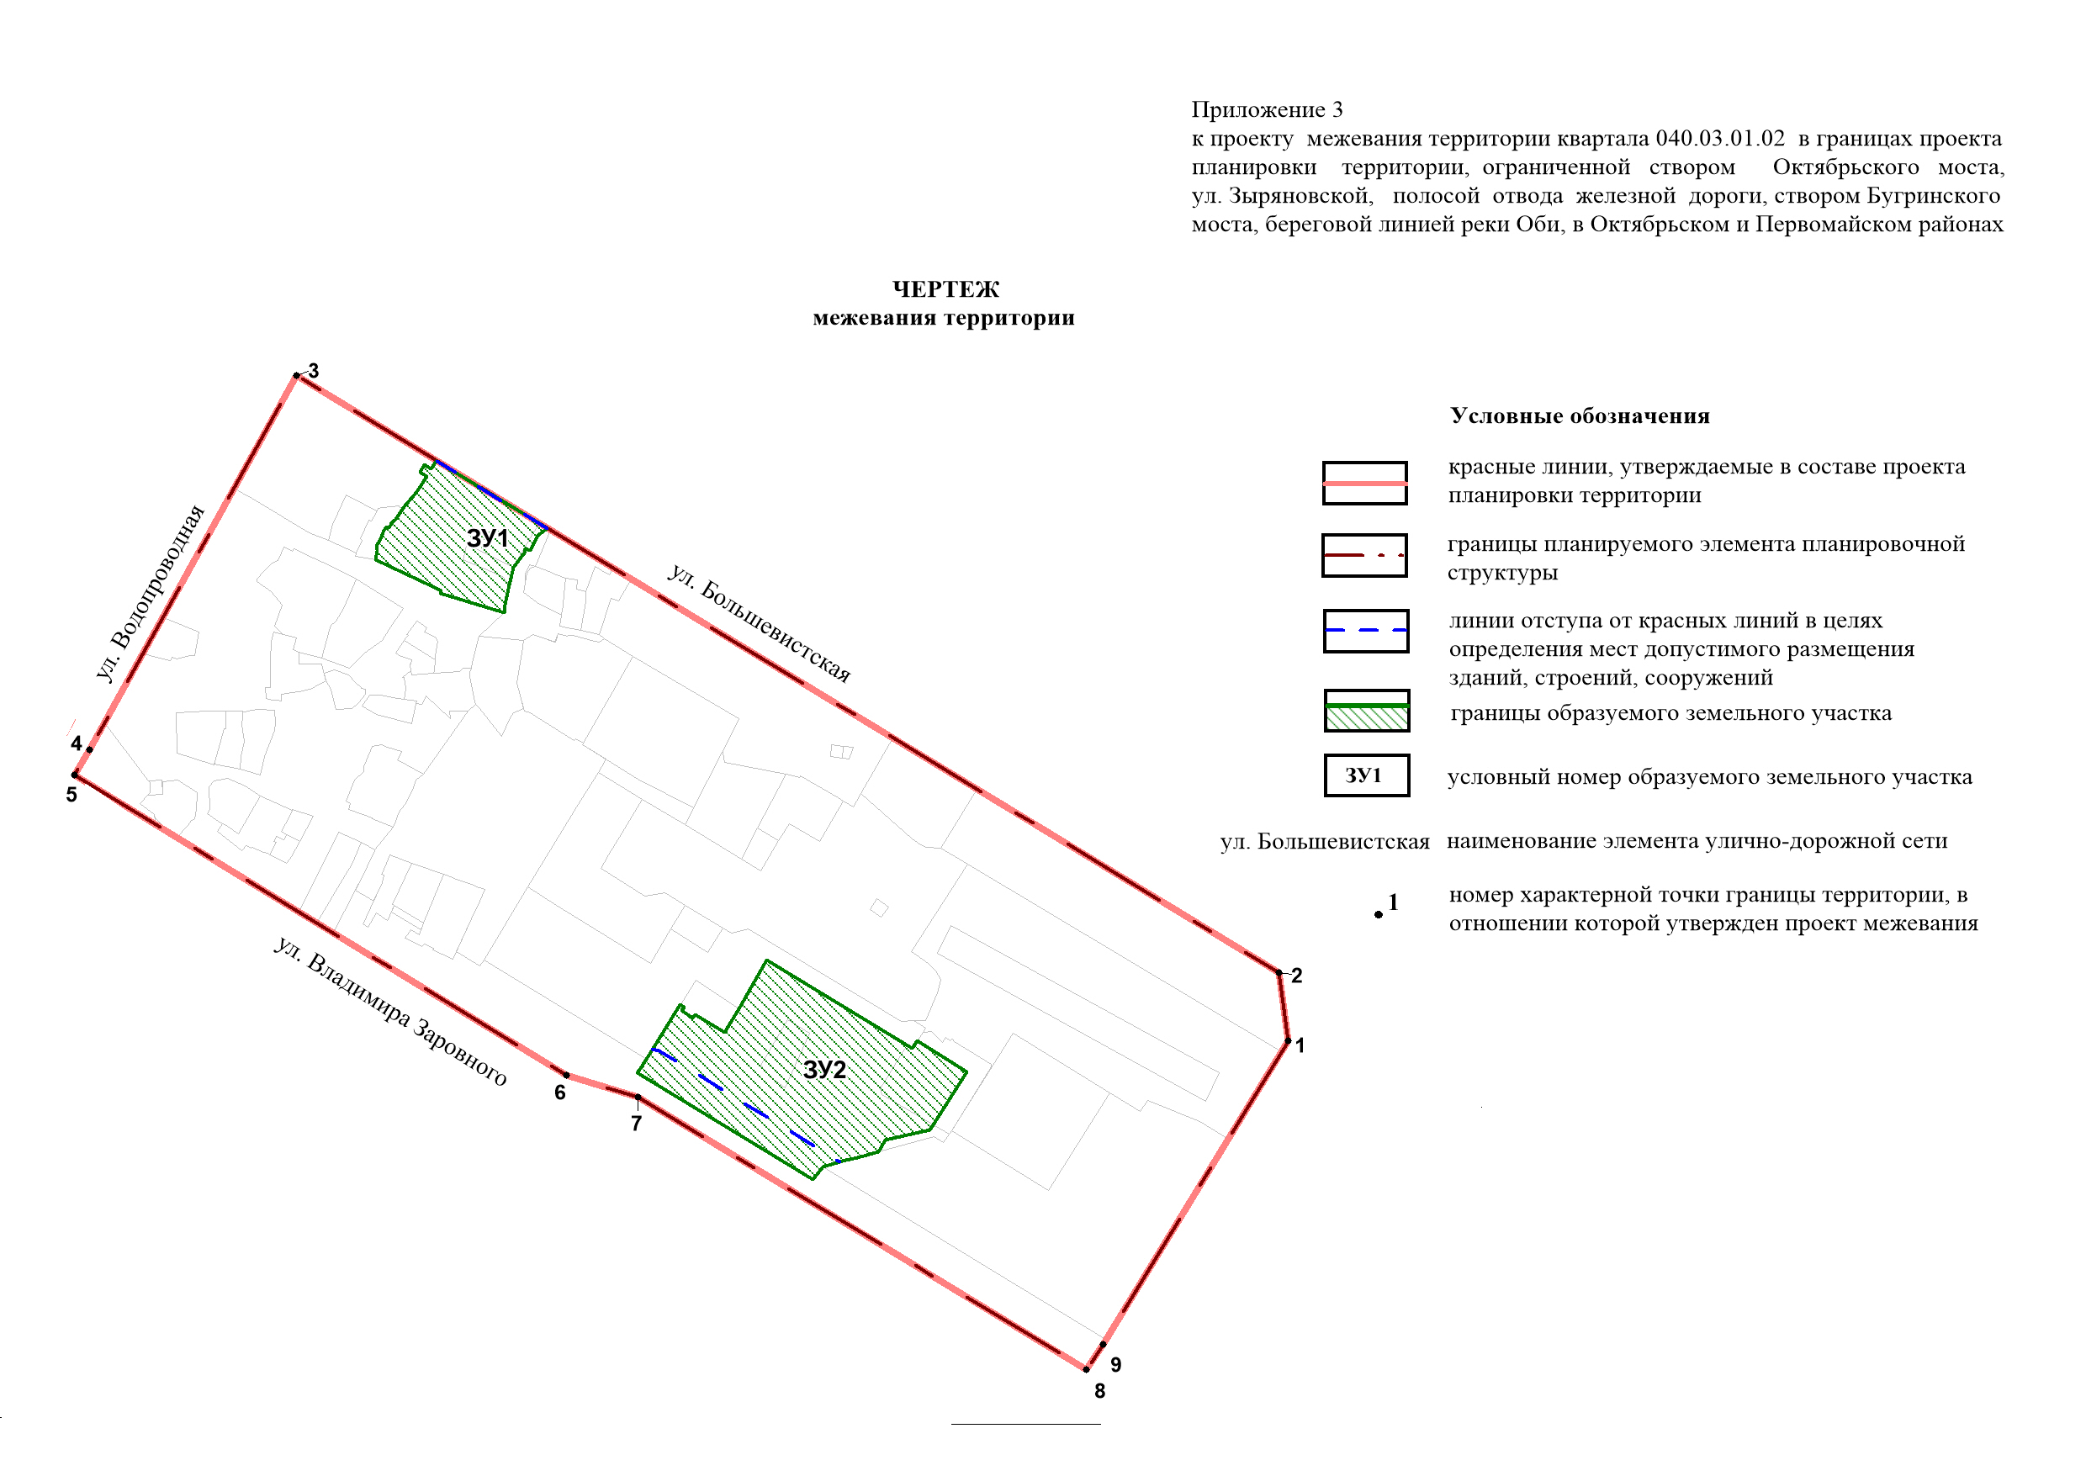
Приложение 5
к постановлению мэрии
города Новосибирска
от ____________ № ______

ПРОЕКТ
межевания территории квартала 040.03.03.01 в границах проекта планировки территории, ограниченной створом Октябрьского
моста, ул. Зыряновской, полосой отвода железной дороги,
створом Бугринского моста, береговой линией реки Оби,
в Октябрьском и Первомайском районах

1. Текстовая часть проекта межевания территории:
1.1. Сведения об образуемых земельных участках (приложение 1).
1.2. Сведения о границах территории, в отношении которой утвержден проект межевания (приложение 2).
2. Чертеж межевания территории (приложение 3).

____________
Приложение 1
к проекту межевания территории квартала 040.03.03.01 в границах проекта планировки территории, ограниченной створом Октябрьского моста, ул. Зыряновской, полосой отвода железной дороги, створом Бугринского моста, береговой линией реки Оби, в Октябрьском и Первомайском районах

СВЕДЕНИЯ
об образуемых земельных участках

Условный номер  образуемого/изменяемого земельного участка на чертеже межевания территории | Учетный  номер кадастрового  квартала | Вид разрешенного  использования образуемого  земельного участка  в соответствии с проектом  планировки территории | Площадь  образуемого/изменяемого земельного участка, га | Адрес земельного  участка | Возможный способ  образования земельного  участка

1 | 2 | 3 | 4 | 5 | 6
ЗУ1 | 54:35:074265 | Коммунальное обслуживание – очистные сооружения | 0,5955 | Российская Федерация, Новосибирская область, городской округ город Новосибирск, город Новосибирск, ул. Владимира Заровного, з/у 14а | Образование земельного участка из земель, государственная собственность на которые не разграничена
ЗУ2 | 54:35:074265 | Многоэтажная жилая застройка (высотная застройка) - многоквартирные многоэтажные дома; подземные гаражи; автостоянки; объекты обслуживания жилой застройки во встроенных, пристроенных и встроенно-пристроенных помещениях многоквартирного многоэтажного дома в отдельных помещениях многоквартирного многоэтажного дома.  Коммунальное обслуживание – трансформаторные подстанции | 0,8300 | Российская Федерация, Новосибирская область, городской округ город Новосибирск, город Новосибирск, ул. Владимира Заровного, з/у 14 | Образование земельного участка из земель, государственная собственность на которые не разграничена
____________

Приложение 2
к проекту межевания территории квартала 040.03.03.01 в границах проекта планировки территории, ограниченной створом Октябрьского моста, ул. Зыряновской, полосой отвода железной дороги, створом Бугринского моста, береговой линией реки Оби, в Октябрьском и Первомайском районах

СВЕДЕНИЯ
о границах территории, в отношении которой утвержден
проект межевания

№ точки | Координаты
 | X | Y

1 | 2 | 3
1 | 484041,46 | 4200775,57
2 | 484122,30 | 4200646,04
3 | 484125,07 | 4200641,24
4 | 484125,06 | 4200641,22
5 | 484125,23 | 4200641,33
6 | 484188,06 | 4200540,11
7 | 484194,70 | 4200511,98
8 | 484194,80 | 4200511,83
9 | 484194,80 | 4200511,82
10 | 484199,17 | 4200504,81
11 | 484223,68 | 4200465,50
12 | 484235,50 | 4200446,55
13 | 484243,22 | 4200434,17
14 | 484259,11 | 4200408,70
15 | 484311,80 | 4200324,20
16 | 484343,29 | 4200273,70
17 | 484343,39 | 4200273,07
18 | 484343,48 | 4200272,54
19 | 484352,78 | 4200216,98
20 | 484352,78 | 4200216,98
21 | 484337,44 | 4200205,77
22 | 484329,65 | 4200202,50
23 | 484295,90 | 4200183,14
24 | 484281,17 | 4200179,33
25 | 484273,47 | 4200182,07
26 | 484255,27 | 4200184,09
27 | 484248,17 | 4200184,90
28 | 484231,86 | 4200182,34
29 | 484224,78 | 4200183,16
30 | 484206,36 | 4200190,97
31 | 484196,30 | 4200200,48
32 | 484193,34 | 4200209,67
33 | 484187,18 | 4200214,97
34 | 484177,44 | 4200202,93
35 | 484163,36 | 4200205,19
36 | 484140,36 | 4200215,32
37 | 484130,46 | 4200228,44
38 | 484120,69 | 4200241,42
39 | 484119,45 | 4200243,05
40 | 484113,45 | 4200250,93
41 | 484100,54 | 4200267,87
42 | 484090,56 | 4200282,91
43 | 484056,34 | 4200334,44
44 | 484034,59 | 4200384,10
45 | 484033,29 | 4200386,17
46 | 484025,48 | 4200398,70
47 | 484013,55 | 4200422,36
48 | 484010,70 | 4200433,87
49 | 483957,21 | 4200534,09
50 | 483957,22 | 4200534,09
51 | 483957,21 | 4200534,10
52 | 483952,86 | 4200540,67
53 | 483872,23 | 4200670,31

Примечания: | Система координат – МСК НСО.

_________________
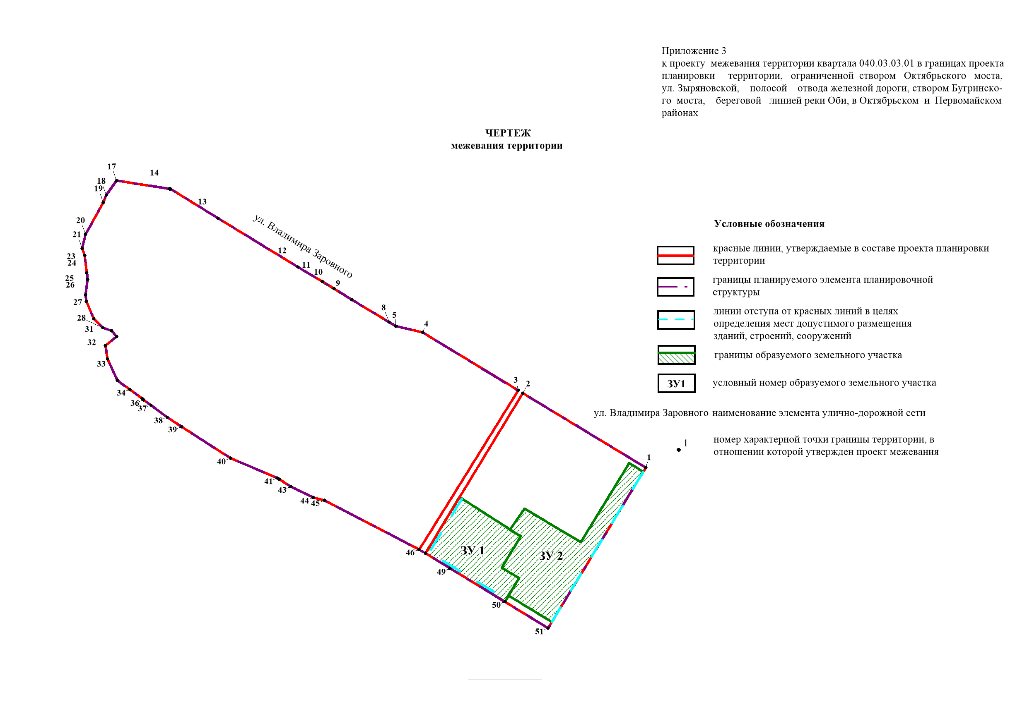

Приложение 6
к постановлению мэрии
города Новосибирска
от __________ № _______

ПРОЕКТ
межевания территории квартала 040.03.03.02 в границах проекта планировки территории, ограниченной створом Октябрьского
моста, ул. Зыряновской, полосой отвода железной дороги,
створом Бугринского моста, береговой линией реки Оби,
в Октябрьском и Первомайском районах

1. Текстовая часть проекта межевания территории:
1.1. Сведения об образуемых земельных участках (приложение 1).
1.2. Сведения о границах территории, в отношении которой утвержден проект межевания (приложение 2).
2. Чертеж межевания территории (приложение 3).

___________

Приложение 1
к проекту межевания территории квартала 040.03.03.02 в границах проекта планировки территории, ограниченной створом Октябрьского моста, ул. Зыряновской, полосой отвода железной дороги, створом Бугринского моста, береговой линией реки Оби, в Октябрьском и Первомайском районах

СВЕДЕНИЯ
об образуемых земельных участках

Условный номер  образуемого земельного участка на чертеже  межевания территории | Учетный  номер кадастрового квартала | Вид разрешенного  использования образуемого  земельного участка  в соответствии с проектом  планировки территории | Площадь  образуемого  земельного  участка, га | Адрес земельного  участка | Возможный способ образования земельного участка

1 | 2 | 3 | 4 | 5 | 6
ЗУ1 | 54:35:074265 | Многоэтажная жилая застройка (высотная застройка) - многоквартирные многоэтажные дома; подземные гаражи; автостоянки; объекты обслуживания жилой застройки во встроенных, пристроенных и встроенно-пристроенных помещениях многоквартирного многоэтажного дома в отдельных помещениях многоквартирного многоэтажного дома.  Среднеэтажная жилая застройка - многоквартирные среднеэтажные дома; подземные гаражи; автостоянки; объекты обслуживания жилой застройки во встроенных, пристроенных и встроенно-пристроенных помещениях многоквартирного среднеэтажного дома.  Коммунальное обслуживание – трансформаторные подстанции | 1,7152 | Российская Федерация, Новосибирская область, городской округ город Новосибирск, город Новосибирск, ул. Владимира Заровного, з/у 16 | Образование земельного участка из земель, государственная собственность на которые не разграничена
ЗУ2 | 54:35:074250 | Среднеэтажная жилая застройка - многоквартирные среднеэтажные дома; подземные гаражи; автостоянки; объекты обслуживания жилой застройки во встроенных, пристроенных и встроенно-пристроенных помещениях многоквартирного среднеэтажного дома.  Многоэтажная жилая застройка (высотная застройка) -многоквартирные многоэтажные дома; подземные гаражи; автостоянки; объекты обслуживания жилой застройки во встроенных, пристроенных и встроенно-пристроенных помещениях многоквартирного многоэтажного дома в отдельных помещениях многоквартирного многоэтажного дома.  Коммунальное обслуживание– трансформаторные подстанции | 0,7918 | Российская Федерация, Новосибирская область, городской округ город Новосибирск, город Новосибирск, ул. Владимира Заровного, з/у 22 | Перераспределение земельного участка с кадастровым номером 54:35:074250:17 с землями, государственная собственность на которые не разграничена
ЗУ3 | 54:35:074250 | Среднеэтажная жилая застройка - многоквартирные среднеэтажные дома; подземные гаражи; автостоянки; объекты обслуживания жилой застройки во встроенных, пристроенных и встроенно-пристроенных помещениях многоквартирного среднеэтажного дома.  Многоэтажная жилая застройка (высотная застройка) - многоквартирные многоэтажные дома; подземные гаражи; автостоянки; объекты обслуживания жилой застройки во встроенных, пристроенных и встроенно-пристроенных помещениях многоквартирного многоэтажного дома в отдельных помещениях многоквартирного многоэтажного дома.  Коммунальное обслуживание – трансформаторные подстанции | 1,7489 | Российская Федерация, Новосибирская область, городской округ город Новосибирск, город Новосибирск, ул. Владимира Заровного, з/у 28 | Перераспределение земельных участков с кадастровыми номерами 54:35:074250:12, 54:35:074250:32
ЗУ4 | 54:35:074250 | Среднеэтажная жилая застройка - многоквартирные среднеэтажные дома; подземные гаражи; автостоянки; объекты обслуживания жилой застройки во встроенных, пристроенных и встроенно-пристроенных помещениях многоквартирного среднеэтажного дома.  Многоэтажная жилая застройка (высотная застройка)-многоквартирные многоэтажные дома; подземные гаражи; автостоянки; объекты обслуживания жилой застройки во встроенных, пристроенных и встроенно-пристроенных помещениях многоквартирного многоэтажного дома в отдельных помещениях многоквартирного многоэтажного дома.  Коммунальное обслуживание– трансформаторные подстанции | 1,4619 | Российская Федерация, Новосибирская область, городской округ город Новосибирск, город Новосибирск, ул. Владимира Заровного, з/у 32 | Перераспределение земельных участков с кадастровыми номерами 54:35:074250:12, 54:35:074250:32
ЗУ5 | 54:35:074250 | Среднеэтажная жилая застройка - многоквартирные среднеэтажные дома; подземные гаражи; автостоянки; объекты обслуживания жилой застройки во встроенных, пристроенных и встроенно-пристроенных помещениях многоквартирного среднеэтажного дома.  Многоэтажная жилая застройка (высотная застройка) -многоквартирные многоэтажные дома; подземные гаражи; автостоянки; объекты обслуживания жилой застройки во встроенных, пристроенных и встроенно-пристроенных помещениях многоквартирного многоэтажного дома в отдельных помещениях многоквартирного многоэтажного дома.  Коммунальное обслуживание– трансформаторные подстанции | 1,4272 | Российская Федерация, Новосибирская область, городской округ город Новосибирск, город Новосибирск, ул. Владимира Заровного, з/у 34 | Перераспределение земельных участков с кадастровыми номерами 54:35:074250:12, 54:35:074250:32
ЗУ6 | 54:35:074250 | Среднеэтажная жилая застройка - многоквартирные среднеэтажные дома; подземные гаражи; автостоянки; объекты обслуживания жилой застройки во встроенных, пристроенных и встроенно-пристроенных помещениях многоквартирного среднеэтажного дома.  Многоэтажная жилая застройка (высотная застройка) -многоквартирные многоэтажные дома; подземные гаражи; автостоянки; объекты обслуживания жилой застройки во встроенных, пристроенных и встроенно-пристроенных помещениях многоквартирного многоэтажного дома в отдельных помещениях многоквартирного многоэтажного дома.  Коммунальное обслуживание– трансформаторные подстанции | 1,7236 | Российская Федерация, Новосибирская область, городской округ город Новосибирск, город Новосибирск, ул. Владимира Заровного, з/у 26 | Перераспределение земельных участков с кадастровыми номерами 54:35:074250:12, 54:35:074250:32
ЗУ7 | 54:35:074250 | Среднеэтажная жилая застройка - многоквартирные среднеэтажные дома; подземные гаражи; автостоянки; объекты обслуживания жилой застройки во встроенных, пристроенных и встроенно-пристроенных помещениях многоквартирного среднеэтажного дома.  Многоэтажная жилая застройка (высотная застройка) -многоквартирные многоэтажные дома; подземные гаражи; автостоянки; объекты обслуживания жилой застройки во встроенных, пристроенных и встроенно-пристроенных помещениях многоквартирного многоэтажного дома в отдельных помещениях многоквартирного многоэтажного дома.  Коммунальное обслуживание– трансформаторные подстанции | 0,5655 | Российская Федерация, Новосибирская область, городской округ город Новосибирск, город Новосибирск, ул. Владимира Заровного, з/у 24 | Перераспределение земельных участков с кадастровыми номерами 54:35:074250:12, 54:35:074250:32
ЗУ8 | 54:35:074250 | Коммунальное обслуживание – стоянки | 1,4517 | Российская Федерация, Новосибирская область, городской округ город Новосибирск, город Новосибирск, ул. Владимира Заровного, з/у 24а | Перераспределение земельных участков с кадастровыми номерами 54:35:074250:12, 54:35:074250:32
____________

Приложение 2
к проекту межевания территории квартала 040.03.03.02 в границах проекта планировки территории, ограниченной створом Октябрьского моста, ул. Зыряновской, полосой отвода железной дороги, створом Бугринского моста, береговой линией реки Оби, в Октябрьском и Первомайском районах

СВЕДЕНИЯ
о границах территории, в отношении которой утвержден
проект межевания

№  точки | Координаты
 | X | Y

1 | 2 | 3
1 | 484036.18 | 4200784.05
2 | 483975.70 | 4200881.19
3 | 483953.09 | 4200898.85
4 | 483818.86 | 4200942.18
5 | 483786.61 | 4200962.33
6 | 483748.37 | 4200998.31
7 | 483718.30 | 4201035.53
8 | 483714.77 | 4201039.90
9 | 483688.33 | 4201082.63
10 | 483584.54 | 4201250.30
11 | 483523.27 | 4201349.40
12 | 483396.37 | 4201554.51
13 | 483395.50 | 4201554.87
14 | 483357.49 | 4201531.84
15 | 483342.40 | 4201522.70
16 | 483334.61 | 4201517.98
17 | 483330.24 | 4201515.76
18 | 483341.61 | 4201369.48
19 | 483400.89 | 4201150.03
20 | 483427.75 | 4201100.03
21 | 483460.11 | 4201047.73
22 | 483733.05 | 4200796.83
23 | 483865.22 | 4200681.58
24 | 483866.95 | 4200678.81

Примечания: | Система координат – МСК НСО.

_______________
